***CORPORACIÓN MONTE ACONCAGUA***



***LICEO PARTICULAR MIXTO LOS ANDES BÁSICA N°2***

***DEPARTAMENTO DE EDUCACION FISICA Y SALUD***

*Profesora: Lissette Bayard Sidler*

Guía de hábitos de vida saludable N° 2

Cuarto básico

Nombre: ________________________________ Curso: _______ Fecha: _____________

**Objetivo de Aprendizaje:** Practicar actividades físicas en forma segura, demostrando la adquisición de hábitos de higiene, posturales y de vida saludable, como utilizar protección solar, lavarse y cambiarse de ropa después de la clase, hidratarse con agua, comer una colación saludable después de la práctica de actividad física.

**Habilidad:** Emplear normas de higiene, prevención y seguridad durante la práctica de actividad física.

**Instrucciones:** Lee atentamente y realiza lo solicitado en cada actividad.

**1.-**  Observa, canta y baila siguiendo el video.

<https://www.youtube.com/watch?v=-l_nPAwDDwE>

**2.-** Responde el crucigrama con las pistas que aparecen a continuación.

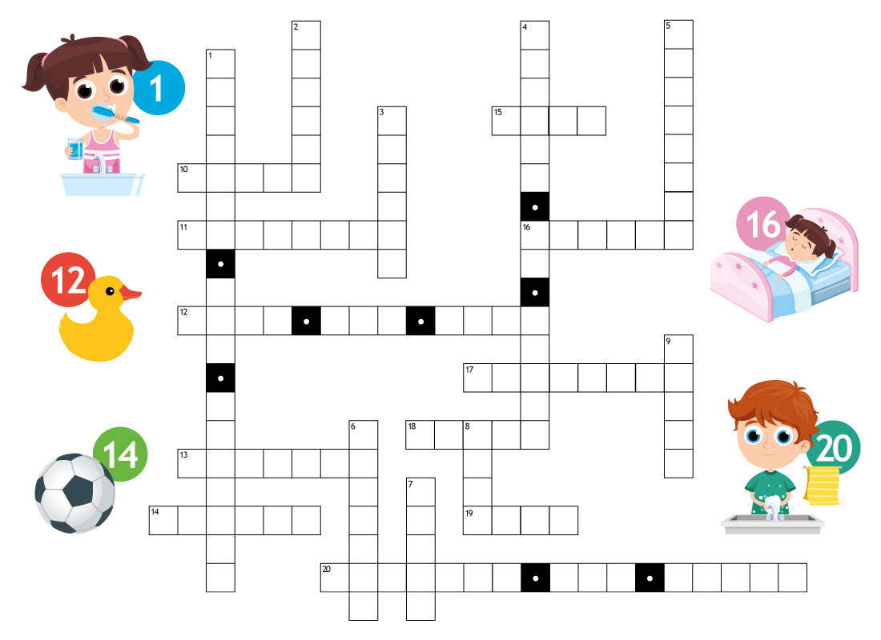

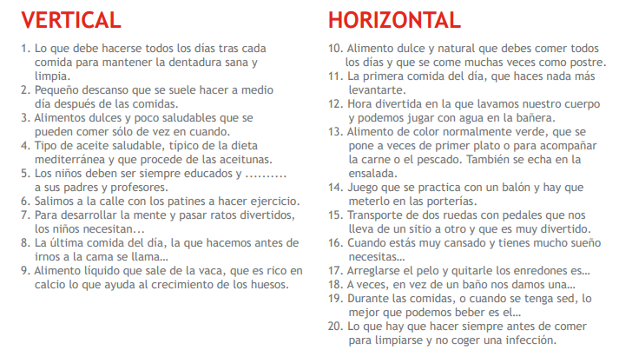

Solución al crucigrama

